TD1 BDD

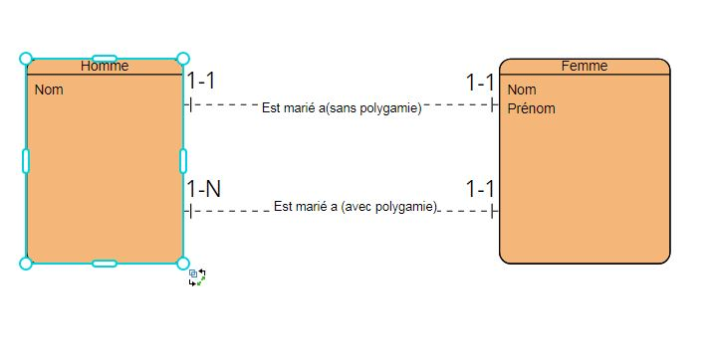Exo1

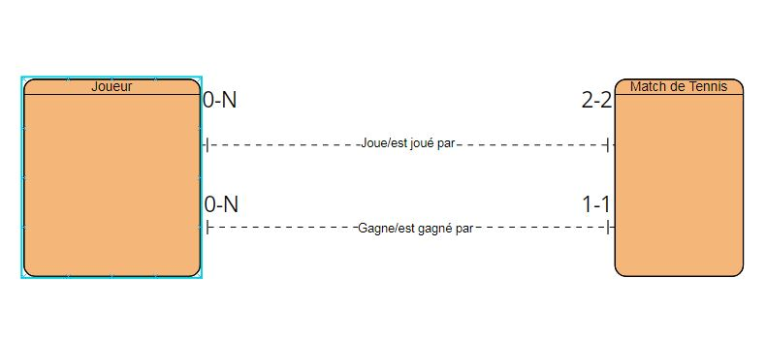Exo2

Exo3

1.Non

2.Oui

3.Oui

4.Oui

Exo4

1.Oui

2.Non

3.Oui

4.Oui

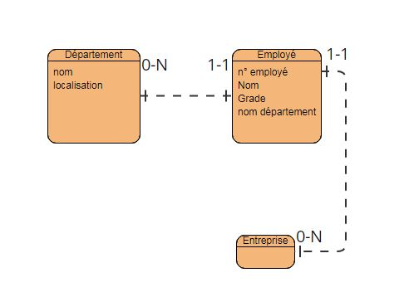

Exo5

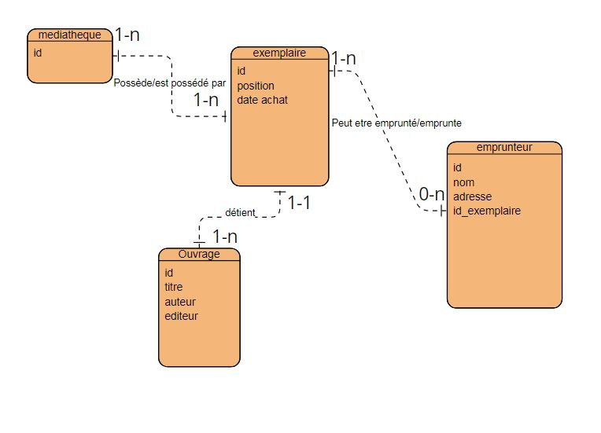Exo6

Exo7

1. Donnez et discutez les cardinalités manquantes de ce MCD ( (a,b) ?, (c,d) ?, (e,f) ?).  
(a,b)=(1,n) car un type de camion a au moins un exemplaire, et il peut en avoir plusieurs  
(c,d)=(1,1) car un entrepôt est bien localisé quelquepart, donc au moins dans une ville, de plus il ne peut être au plus que dans une seule ville (une seule adresse)  
(e,f)=(0,n) une ville peut héberger plusieurs entrepôts comme aucun, la ville peut être dans la base parce qu'il y habite un conducteur sans qu'il y ait un entrepôt.

2. Un conducteur peut-il avoir plusieurs permis ?  
D'après le MCD : oui, il peut avoir un permis tourisme et un autre permis poids lourd

3. Un conducteur peut-il conduire plusieurs camions ?  
Il peut conduire différents camions à la suite, la relation "est livré" indique la cardinalité (0,n)

4. Peut-il y avoir plusieurs conducteurs pour le même camion ?  
Aucune cardinalité ne l'empêche, on peut imaginer qu'un camion peut changer de conducteur selon les livraisons